高二历史第三次周测
命题人：郭超然
一、单选题（共75分，每题3分）
1. 《至顺镇江志》是仅存的少数元代地方志之一。有学者指出该书曾记载：镇江土著户10065，口613578。 侨寓户3845，其中蒙古29户、畏吾儿14户、回回59户、也里可温23户、河西3户、契丹21户、女真25户。这说明
A.四等人制的民族歧视政策盛行 B.两宋时期各民族割据争战交融
C.元朝时期镇江地区各民族混居 D.元朝对边疆地区实行有效管理
2.中国是世界上最早使用纸币的国家。关于中国古代纸币的发展历程，下列说法正确的是
A.商品经济发达的唐代诞生了最早的纸币“交子”
B.造纸术发达、印刷术发展是纸币最早出现在中国的重要条件
C.北宋和元朝在全国范围内将纸币作为主币发行
D.白银在明朝初期成为国家财政和民间交易的基本支付手段
3.下表是对中国古代赋税制度若干重大举措的解读，表述正确的是
选项 | 举措 | 内容解读
① | 租庸调制 | 庸指的是男子不去服徭役可以纳绢或布代役，以保证农民有较充分的生产时间并增加政府的赋税收入
② | 两税法 | 征税标准由以土地财产为主逐步向以人丁为主转变
③ | 一条鞭法 | 赋役合一、一概折银，赋税由实物为主到货币为主转变，反映了商品经济的发展
④ | 摊丁入亩 | 彻底废除人头税，反映了国家对农民的人身束缚进一步减弱
A.①②③ B.②③④ C.①③④ D.①②④
4.1928年至1930年，美、意、英、法、西、日等国相继与国民政府签订了关税新约或友好通商条约，承认了中国的关税自主权；1929年，国民政府自行实施的第一个“国定税则”，进口税率从原来的5% 提高到7.5%—27.5%.这些措施
A.反映了中国关税自主权的实现 B.客观上有利于中国民族工业的发展
C.使中国摆脱了西方资本主义的经济侵略 D.重新确立了中国在世界上的大国地位
5.中国共产党历来重视民族问题，逐步明确提出了符合中国国情的民族区域自治，作为解决中国民族问题的基本政策。右图所示少数民族自治区建立按时间先后排列正确的是
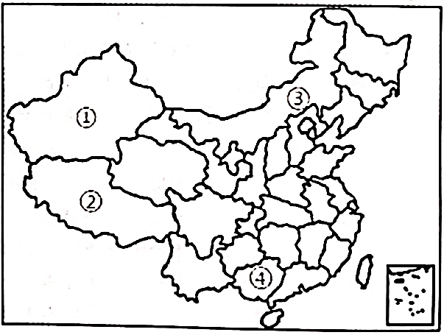

A.①④②③ B.③①②④ C.③①④② D.③④①②
6.1958年苏联提出希望由中苏共同在海南岛建造一座大功率的长波电台，以指挥苏联在太平洋地区活动的潜艇。中方在对苏方提议表示同意的同时，提出不要让外国人在中国搞军事基地，费用由中国全部承担，欢迎苏联提供技术帮助。苏联仍然坚持共建共管和共同拥有。 毛泽东听后当即表示：首先要明确方针，是我们办你们帮助，还是只能合办！不合办，你们就不给帮助。建成之后苏联也可以使用，但是从始至终电台管理权都归中国人所有。该材料表明新中国
A.外交上“一边倒"，全面支持苏联 B.实行“打扫干净屋子再请客”的外交方针
C.开展独立自主的和平外交 D.奉行结伴而不结盟的外交政策
7.如表2为世界大事年表（部分）。此表可以用来说明
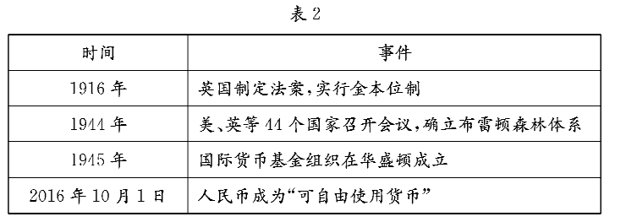
A.世界货币体系的演变 B.和平发展的潮流 C.资本主义国家的变化 D.国际秩序的重塑
8.亚里士多徳把斯巴达视为混合政体，国王、长老会和监察官在其中各司其职，各安其位。同时他认为该政体中又带有民主因素，并得出“人民由于能分享最髙官职而心满意足”的结论。下列选项中最能体现斯巴达“人民由于能分享最髙官职而心满意足”这一结论的史实是
A.国王垄断军事统帅权，王位世袭 B.长老会议员30人，但终身任职
C.议事会议员从公民中抽签产生，主要负责为公民大会准备决议草案
D.监察官从全体公民中选举产生，拥有主持公民大会、审判国王等重要权力
9.“在等级君主制政体内，作为劳动者阶层的第三等级——市民堂而皇之地登上了政治的殿堂，成为与 封建诸侯、教会贵族有同等发言权的政治势力之一。而国王则明显地凌驾于这三种政治势力之上，是政府的最后决策者。国王利用三者间的矛盾制约来实现自己的统治；而封建诸侯或教会贵族，或城市市民，也利用国王同其他的矛盾，来约束国王。”这段话说明了在等级君主制下
①王权较以前己大为上升 ②国王的权力仍然有限
③诸侯、贵族已不享有特权 ④城市市民拥有一定的政治权力
A.①②③ B.②③④ C.①②④ D.①②③④
10.1764年7月，意大利人贝卡里亚提出：“在法官判决之前，一个人是不能被称为罪犯的。只要还不能断定他己经侵犯了给予他公共保护的契约，社会就不能取消对他的公共保护。”该材料不能体现
A.程序正义的原则 B.司法的独立性 C.无罪推定原则 D.对个人权利的保护
11.近代民族国家的形成经历了一个漫长而又复杂的过程。下列有助于欧洲民族国家形成的选项是
①路德翻译德文版圣经 ②英法百年战争 ③法国大革命 ④国旗、国歌和国家节日
A.③④ B.①③④ C.②③④ D.①②③④
12.路德的“因信称义”注重的是个人内心对上帝的认知转变，“教会的权威慢慢地但确实地在人心中削 弱，个人开始表露出独立思考精神。
A.开始打破罗马教会的权威 B.肯定人追求民主的能力
C.提倡人精神自由的权利 D.维护资本主义社会秩序
13.有学者认为，“历史的遗憾在于，这样一个明确宣布战争为非法的国际公约（《非战公约》）并没有能够制止战争……正是由于《非战公约》的事先存在以及战胜国的引用，才保证了纽伦堡审判的有法可依、有理可据。《非战公约》在审判、惩办战犯的过程中可谓功不可没。”对该学者的观点理解最为恰当的是
A.确定侵略战争为反人类罪，国际法发展到新阶段 B.对维护世界和平没有任何意义
C.从有名无实转变为纽伦堡审判的坚强法律保障 D.使得集体安全体制进一步完善
14.布雷顿森林体系确定35美元兑换1盎司黄金的固定比值，各国货币与美元挂钩。下列对该体系理解正确的是
①实行金本位制 ②一定程度上促进了国际贸易
③实行浮动汇率制 ④美元取得资本主义货币体系中的霸权地位
A.①②③ B.②③④ C.①②④ D.①③④
15.《后汉书》记载，公元89年，汉车骑将军窦宪大破北匈奴，令班固在燕然山刻石纪功，史称《封燕然山铭》。2017年8月，经中蒙学者对蒙古国中部一处摩崖石刻严密论证，确认石刻即为《封燕然山铭》，也解决了长久以来对燕然山位置的猜测。这表明
A.古代正史记载史实可信度最高 B.不同类型的史料可以相互参证
C.实物史料比文献史料更有价值 D.历史记载必须以考古研究佐证
16.中国历史上朝廷非常重视对边疆地区的有效管辖。依据下列管辖措施判断，该地区是
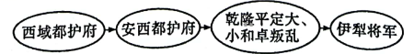
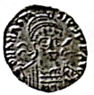
A.台湾 B.东北 C.西藏 D.新疆
17.右图为在中国北魏墓葬中出土的拜占庭帝国阿纳斯塔修斯一世时期（491-518)的金币。这可以用来研究当时的
A.货币信贷 B.商贸往来
C.商业中心 D.商人地位
18.在埃及开罗附近的遗址中，发现唐至宋初的瓷片数以万计；叙利亚沙玛拉遗址
发现大批唐代陶瓷器；印度勃拉名纳巴特遗址也发现唐瓷片。以上信息表明唐朝
A.瓷器是海外贸易的最主要商品 B.海上丝绸之路的辐射范围较广
C.私人海外贸易的规模不断扩大 D.中国已经成为东亚文化圈中心
19.据弘治四年（1491年）大同右俭都御史称“（大同）街市买卖行使银两多系茴香花银，止有六七成色······因循已久······非但大同一城如此，外卫城市皆然。”当时流通的铜钱仍是唐宋旧钱，历经几个世纪损耗所存有限，同时私铸钱大量投入市场······在京城，民间交易“纷竞铜钱，不复以钞为事”。这说明当时
A.铜钱成为主要流通货币 B.白银广泛用于商品交换
C.宝钞贬值导致通货膨胀 D.没有建立有效的货币制度
20.1864年，恰值《万国公法》汉译本面世，总理衙门曾为此专门拨付500两银子，命令将印成的300部《万国公法》分发给各通商口岸，以便对外交涉中“参酌援引”。这反映当时
A.《万国公法》成为国际准则 B.清政府盲目自大心态的消失
C.西学东渐的内容发生了变化 D.清政府有运用国际法的意识
21.1949年《中国人民政治协商会议共同纲领》明确规定：“各少数民族聚居的地区，应实行民族的区域自治。”1954年民族区域自治制度明确载入宪法，此后历次《中华人民共和国宪法》修改都坚持实行这一制度。1984年六届全国人大二次会议通过了《中华人民共和国民族区域自治法》。这说明民族区域自治
A.有充分的法律保障 B.和谐了民族关系
C.促进了法制化建设 D.发展了民族经济
22.1881年11月，德皇威廉一世发表的《黄金诏书》宣称：“社会弊病的医治，一定不能仅仅依靠对社会民主党过火行为进行镇压，同时要积极促进工人阶级的福利。”他认为社会保险是“一种消灭革命的投资”。这反映出
A.德国工人阶级开始登上政治舞台 B.工人运动催生社会保障制度发展
C.工业革命消弭了德国的社会矛盾 D.政党斗争制约了德国的统一进程
23.观察1870年、1913年主要资本主义国家在世界贸易中的占比，从数据变化中反映出
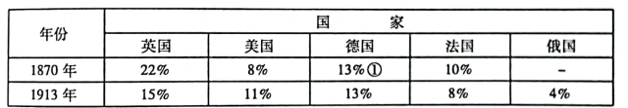
［注］①为1872年数据。
A.发达国家控制世界贸易市场 B.发达国家政治经济发展失衡
C.形成多中心的世界贸易格局 D.资本主义世界市场最终形成
24.二战之前，人权一直被认为是纯粹的国内管辖事项，很少受到国际法的制约。二战后《联合国宪章》增加了七项关于人权的条款，1948年联大又通过《世界人权宣言》，对《联合国宪章》人权条款作出权威解释。这说明
A.各国人权保护的权力已经转让 B.二战后国家主权受到严格限制
C.人权的国际保护得到一致认同 D.人权保护上升为国际条约义务
25.1944年，布雷顿森林体系确定35美元兑换1盎司黄金的固定比值，各国货币与美元挂钩。
1971年，尼克松宣布停止履行美元兑换黄金的义务，同时增加10%的进口税。于是，各国与美国谈判，最终以美元贬值10%及其他国家货币升值而告终。1973年美元再次贬值10%,至此
布雷顿森林体系崩溃。这表明
A.国际贸易体系陷入混乱 B.美元丧失了国际货币地位
C.美国实行通货紧缩政策 D.美国经济霸主地位受到冲击
二、材料型分析题
26.(25分）阅读材料，回答问题。
材料一何伟亚认为：今日存在的以国际法为基础的国际关系是16世纪以来欧洲全球扩张的产物，并已成为一种“自然化了的霸权话语”。这里“自然化”指国家间应相互来往这一准则已成为大家接受的常识（其实一个国家或应有选择不与某些或所有其他国家交往的自由），而“霸权”则意味着没有此类交往传统的国家不得不按照他国制定的规则同意参与这样的国际交往。
——罗志田：《后现代主义与中国研究：〈怀柔远人的史学启示〉》
材料二自1840年鸦片战争之后，中国的封闭大门被迫打开，晚清中国逐渐卷入以英美为中心的资本主义世界体系。经过二十多年的中西交往与文化交流，中国渐渐萌生了主动加入世界体系的愿望， 而要融入国际社会，就必须了解和熟知国际社会成员之间业已形成的一套规范制度。……《万国公法》在中国的翻译出版，得益于美国长老会在中国的传教士丁韪良。……丁韪良着手翻译惠顿的《国际法原理》的事件和努力得到了清廷政府的支持。……总理衙门认为翻译《国际法原理》，试图了解国际法的动机是中国对外交往实践中形成的客观需要，合情合理，应予支持。 ——《万国公法的翻译与影响》
（1）根据材料一并结合所学，概述17—19世纪欧洲在国际关系领域“霸权话语”确立的过程。（12分）
（2）根据材料二，指出晚清中国外交领域出现的变化，并分析产生这些变化的原因。（13分）

高二历史第三次周测参考答案

1-5 C BCBC 6-10 CADCB 11-15DCCCB 16-20 DBBDD 21-25ABCDD

25.
（1）过程：《战争与和平法》确定了国际法的主体是主权国家，奠定了国际法的基础；威斯特伐利亚体系确立了国际法的基本原则；17世纪欧洲各国派遣常驻外交使节和外交使团，近代外交制度逐步建立；19世纪维也纳会议建立起大国协调、欧洲均势为特征的国际关系体系；（12分,每点3分）
（2）变化：中国萌生主动加入世界体系的想法；翻译出版《万国公法》；建立总理衙门；（任意2点得6分）原因：近代列强的入侵，中国被迫卷入资本主义世界体系；中西交往与文化交流日益增多；清政府的主动适应。（7分）

